一种面向编译器的数据访问节能技术研究
张凌杰¹
（1. 河南水利与环境职业学院机电与信息工程系，河南省郑州市，450000）
摘 要：当前针对磁盘功率管理的大部分研究都是把重点放在磁盘空闲周期的利用上。人们相继研究了硬件功率节约机制（比如降速磁盘和多速磁盘）和补充性的软件策略（比如改变代码和数据布局，以提高空闲周期的长度）。然而，硬件功率节约机制无法处理高能耗并行应用的短空闲周期，而代码/数据重组策略往往要求大规模的代码更改。在本文中，我们提出一种面向编译器的数据访问（I/O调用）调度技术，以节约磁盘能量，在更短的周期内聚集了尽可能多的数据请求，进而延长了磁盘空闲周期，提升硬件功率管理机制的有效性。与先前基于软件的策略相比，该技术不需重组代码或数据。在基于集群的仿真环境下结合6种应用程序对本文方法进行评估。结果表明，本文方法提升了降速磁盘和多速磁盘的性能，将功率节约平均效果提升了一倍。
关键词：磁盘功率管理；空闲周期；代码；数据访问；编译器；能量
中图分类号: TP392 文献标识码：A

Research on An Energy-Saving Technology Oriented Compiler For Data Access
Zhang Ling-jie¹
(1. Department of Electromechanical and Information Engineering, Henan Vocational College of Water Conservancy and Environment, Zhengzhou, Henan, 450008, China)
Abstract: Most existing research in disk power management has focused on exploiting idle periods of disks. Both hardware power-saving mechanisms (such as spin-down disks and multi-speed disks) and complementary software strategies (such as code and data layout transformations to increase the length of idle periods) have been explored. However, while hardware power-saving mechanisms cannot handle short idle periods of high-performance parallel applications, prior code/data reorganization strategies typically require extensive code modifications. In this paper, we propose and evaluate a compiler-directed data access (I/O call) scheduling framework for saving disk energy, which groups as many data requests as possible in a shorter period, thus creating longer disk idle periods for improving the effectiveness of hardware power saving mechanisms. As compared to prior software based efforts, it requires no code or data restructuring. We evaluate our approach using six application programs in a cluster-based simulation environment. The experimental results show that it improves the effectiveness of both spin-down disks and multispeed disks with doubled power savings on average.
Key words: disk power management; idle periods; code; data access; compiler; energy

1引言
鉴于冷却和成本因素，能耗已经成为大规模高性能分布式计算环境需要考虑的重要方面。先前大部分研究都针对处理器组件、片上网络和片对片网络及内存组件而展开，磁盘功耗获得的关注相对较少。然而，磁盘功率是功率总预算的重要部分，对数据密集型计算服务器而言更是如此，因为该种服务器经常需要存储、读取和处理位于磁盘中的数据集。因此，对基于磁盘的存储系统的能耗问题展开研究具有重要意义。
作者简介：张凌杰（1976-），男（汉），河南新乡人，硕士，副教授。研究方向：数据库应用技术，大数据处理。
文献[1]提出一种由SSD固态盘与普通磁盘组成的混合S—RAID结构，通过关闭部分处于空闲状态的磁盘，达到节能效果。文献[2]提出了一种基于预读策略的节能数据访问技术。引入文件系统数据访问中的预读方式，读取数据并将其聚合到一起进行访问，减少设备组件的状态切换，从而实现降低能耗的目的。文献[3]提出了一种基于布局的虚拟磁盘节能调度方法。该方法将磁盘阵列动态划分为工作区与就绪区，以工作区为主向用户分发资源，并以未连接虚拟机的虚拟磁盘为单位，根据实时负载情况对虚拟磁盘布局进行动态优化。实验结果表明，这种方法不仅能够降低磁盘阵列的能耗，而且能够有效地缓解响应时间延长的问题，还能够使虚拟磁盘布局达到更高的负载均衡水平。Weissel等人在文献[4]中提出协作式I/O策略，应用程序指明哪些I/O操作可延迟或可取消，以便底层的磁盘功耗管理机制可以利用这一信息来降低能耗。Pinheiro等人在文献[5]中提出一种称为常用数据集中存储(PDC)的节能技术，通过将访问最为频繁的磁盘数据动态转移到部分磁盘上。Son等人提出多种基于编译器的代码变换和预取技术，以节约磁盘能耗。本文在现有研究工作的基础上，提出了一种改进的数据访问调度方法，该方法不需改变任何代码或数据布局，在运行期间选择性地发出I/O请求的同时，在编译期间调度数据访问。最后通过仿真实验验证了该方法的有效性。
3 本文方法概述
图1给出了本文方案的框架。该方法主要有两个部分：优化编译器和运行期间数据访问调度器。编译器在代码和I/O并行化后进行磁盘功率优化，这一过程分为两步：确定访问松驰度和数据访问调度。第一步确定访问松驰度或访问区域（用循环迭代数量表示）。该区域表示磁盘数据的数据源和数据用户间的时间间隔，也就是“上次数据写入”到“数据读取”间的时间间隔。如果区域超过一个迭代周期，则我们可以对迭代进行选择以调度该次数据访问。很明显，区域越大，数据访问调度的灵活性越大。在确定了所有数据访问的松驰度后，第二步就是确定每次数据访问的具体时间点，并为每个应用进程将该信息存储于表中。在决定这些时间点时，我们的目标是延长磁盘空间周期的长度。
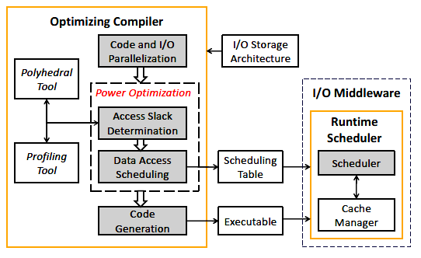
图1本文方法概览
4 面向数据访问调度的优化编译器
4.1确定访问松驰度
我们的目标应用程序是处理大量磁盘数据的数据密集型高性能并行应用。访问磁盘数据时（即I/O调用^{[6]}），我们定义其松驰度为数据被写入磁盘的时间点和数据被切实需要的时间点（比如被读取操作需要）之间的间隔。比如图2(a)。在时间点，进程将数据块写入磁盘；在时间点，进程从磁盘读取数据块。区域称为该读取访问的松驰度。两个进程和可能相同也可能不同。在前一种情况下，我们将松驰度称为进程内松驰度；在后一种情况下，我们将其称为进程间松驰度。如果读取和写入操作来自不同的进程，则由于循环并行化和迭代空间的规一化，可能在对应的写入操作前，对某一数据块的读取操作可能已经发出。因此，松驰度可能取负值，如图2(b)所示。此时，读取操作需要等待写入操作完成，因此，只能在时间点发出读取操作。于是，负值松驰度的长度为1。很显然，我们对正值松驰度感兴趣（即：松驰度的长度超过一个循环），因为只有正值松驰度让我们可以在和间（含）的任意时间点对访问点进行调度。
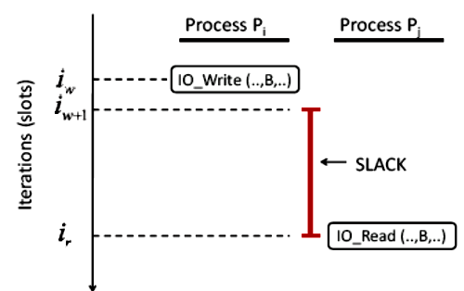
(a) 正值松驰度示例
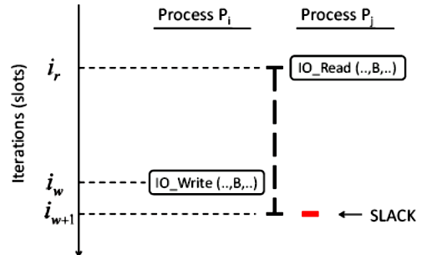
(b) 负值松驰度示例
图2松驰度
在本文方法中 我们使用Omega库^{[7]}或描述工具来标识松驰度。当循环边界和数据引用是加入循环指数的仿射函数和循环独立参数时，使用多面体工具；当循环嵌套非仿射或有象征性界限时，使用描述工具。如果循环非常大，为了降低调度器线程和应用进程间的同步开销及下文给出的调度算法的运行时间，我们考虑次迭代而不是一次迭代作为一个单元来衡量松驰度。
4.2数据访问调度
当获得了程序的所有松弛度后，本文数据访问调度步骤将在每次数据访问的松驰度内确定一个调度点。此时，需要考虑各次数据访问I/O结点的水平重用和垂直重用。水平重用是指来自不同进程但被在同一时间点调度的数据访问从同一组I/O结点读取数据；而垂直重用是指调度在连续迭代循环内的数据访问从同一组I/O结点读取数据。请注意，垂直调用既可能发生于来自同一进程的数据访问请求，也可能来自不同进程的数据访问请求。
为了对两次数据访问间的I/O结点重用情况进行量化，我们为每次访问定义一个签名，并计算两次访问的签名间的距离。尤其地，目标存储架构的所有个I/O结点依次排序，第一个为0，最后一个为。每个I/O结点关联签名中的一个比特位。假设表示一次数据访问将要涉及到的一组I/O结点（根据数据条尺寸计算出来），该次访问的签名定义为：，其中：
如果该次数据访问用到I/O结点，则签名的第位为1，否则为0。很显然，两次数据访问的签名告诉我们大量它们的相似性和差异性信息。尤其地，如果两个签名相同，则对应的数据访问使用完全相同的一组I/O结点。如果两个签名间有个比特不同，则两次数据访问使用完全不同的I/O结点。两个签名和的距离定义为：
其中，是I/O结点数量，相似度表示两个签名对应位置的1的数量，差异性表示不同比特位的数量。因为相似性表示的是将会重用的活跃I/O结点的数量，差异性表示的是将要额外开启的I/O结点数量。因此，距离指标同时描述了两个约束。通过该指标，可以实现活跃磁盘重用率最大化，同时实现后续迭代循环非活跃磁盘使用率最小化。
（1）基本算法： 对一次具体的数据访问，为了确定理想的访问点，我们检查松驰度内的所有时隙。如果某个时隙调度给同一进程的另一次数据访问，则我们认为该时隙不可用，然后略过。也就是说，我们避免同一时隙内调度来自同一进程的多次数据访问。然而，来自不同进程的数据访问可以调度在同一时隙内。如果时隙可用，则我们计算它的重用因子（下文将作介绍）。检查完所有的时隙后，我们选择重用因子最大的时隙作为该次数据访问的调度点。如果有多个时隙的重用因子相同，则我们从中随机选择一个。
数据访问松驰度内时隙的重用因子定义如下：
（2）
（3）
其中，表示权重，表示该次访问的签名和群组活跃签名间的距离，计算为：
其中，表示逻辑逐位OR操作，表示已经调度到迭代处的数据访问的签名。很显然，调度到迭代处的数据访问数量不得大于进程数量，因为在任意指定时刻只能有一个进程的一次数据访问被调度。本文基本算法的伪代码如下所示。
算法1：数据访问调度算法
输入：IO访问，对每次访问有起始点，终点，签名，线程ID；重用范围，及该范围内的迭代权重，迭代总次数；
输出：中每次访问的调度点
5 实验评估
5.1设置和方法
我们使用文献[8]中的Phoenix编译器架构来部署本文基于编译器的数据访问调度方案。实验中记录的最长编译时间约为1.4秒，比不使用本文方法时编译时间要长40%左右。我们还使用文献[9]中的AccuSim模拟器来模拟双层存储缓存架构，该架构包括客户端和服务器结点，且每个服务器结点维护一个支持I/O预取的存储缓存。本文I/O栈包括基于文献[10]PVFS并行文件系统的MPI-IO。为了准确模拟连接到I/O结点的磁盘，AccuSim与DiskSim通过接口进行通信，DiskSim提供了大量计时和配置参数以便为I/O接口明确磁盘、控制器和总线。我们还向DiskSim加入了详细的功率模型，以便记录不同的磁盘操作/状态（比如搜索、旋转、读取/写入(使用多速磁盘时在不同速度下的读取/写入)和空闲时）期间的功耗统计数据。同时，我们的多速磁盘部署模型也详细模拟了磁盘RPM变化时导致的排队和服务延时。主要配置参数及其默认取值见表2。
表2 本文实验主要参数
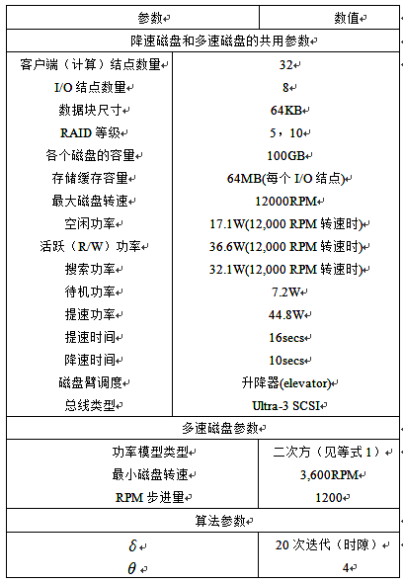
以部分初步实验为基础，使用简单的节能策略时，我们设置磁盘降速到50毫秒（此时，对所有应用的节能效果较好，且将性能开销约束在15%以下）前的时间段为等待时间。在预测策略下，当空闲状态被预测到时，我们选择相应的速度以将观察到的最大性能损失降低到4%以下。在历史策略下，对每个应用，我们选择合适的RPM水平，将性能开销约束在4%左右。在交错策略下，我们在进入下一更低速度时等待50毫秒。同时，我们将默认值设为20次循环，将默认值设为4。
5.3 使用本文方法时的结果
本文提出的数据调度方法有助于提高底层功率功能策略的效益。现在，我们对这一效益进行量化。图13(b)给出了空闲周期增加后对能耗和性能的影响。从图13(b)可以看出，使用本文方法后，原始策略的平均性能衰减率从10.4%下降到6.9%；类似地，历史策略的平均性能衰减率从1.5%下降到1%。
(a)未用本文算法时的性能衰减
(b) 使用本文算法时的性能衰减
(c) 当I/O结点数量变化时的节能情况
(d) 当变化时的节能情况
图3 性能衰减和节点情况分析
5.4敏感性结果
我们还通过改变重要参数的默认值，来进行敏感性研究。在下面给出的每个实验中，每次更改一个参数，其余参数保持不变（取表2中值）。我们实验的每一个参数是I/O结点数量，结果见图3(c)（默认值为8）。我们发现，当I/O结点数量增加时，总体来说节能效果也会增加。但是，上升效果不明显。原因是，这些结果是相对于历史策略而言，而历史策略已经利用了I/O结点的数量上升。然后，我们改变参数的值。图3(d)给出了加权策略不变的同时改变值时的结果。我们发现，值过大或过小会降低我们潜在的节能效果（原因不同）。具体来说，当较大时，算法会错误地假设磁盘仍然处于活跃状态，然后企图重用磁盘。这可能会导致部分磁盘从低功耗模式转到活跃模式，进而降低我们的节能效果。另一方面，如果较小，则会错误假设部分活跃磁盘处于低功耗模式，进而降低了本文方法调度数据访问时的灵活性，影响了节能效果。如何选择合适的值也是个重要课题，我们打算下步对此展开研究。图4(a)给出了取不同值时的节能效果。请注意，值限制了在已知调度时隙访问同一I/O结点的客户端结点数量，且默认值为4。我们从图4(a)可以看出，与我们预期一致，取值较大时会增加我们的节能效益，但也会影响性能，如图4(b)所示。与参数一样，值的取值问题也在我们下步研究计划之内。我们还改变了I/O结点的存储缓存容量，并且发现，当把缓存容量从64MB下降到32MB时，历史策略使用本文方法后节能效果提升4.3%左右。此外，当把缓存容量提升到256MB时，节能效果下降3.7%。这是因为，存储缓存本身有助于降低磁盘的活跃性，缓存越大，它节省的磁盘访问次数越多，本文方法实现的效益越小。
(a)当变化时的节能情况
(b)当变化时的性能提升情况
图 4 敏感性分析结果
6总结
本文的贡献在于提出一种基于编译器的数据访问调度策略，可实现并行应用程序空闲周期最大化，进而降低磁盘能耗。该策略包含两个部分：进行数据访问调度的优化编译器，根据调度结点进行数据预取和缓存的运行期间调度器。本文方法可以避免大规模更改代码和数据布局。基于6种应用程序的实验表明，本文方法可以有效降低磁盘能耗。在下一步研究工作中，我们打算研究多应用背景下的磁盘空闲周期增加问题。

参考文献:
- 刘靖宇, 郑军, 李元章, 等. 混合 S-RAID: 一种适于连续数据存储的节能数据布局[J]. 计算机研究与发展, 2013, 50(1): 37-48.
- 孟涛, 刘浩, 胡宏扬. 基于预读策略的节能数据访问技术[J]. 计算机工程, 2012, 38(08): 44-46.
- 李建敦, 彭俊杰, 张武. 云存储中一种基于布局的虚拟磁盘节能调度方法[J]. 电子学报, 2012, 40(11): 2247r-2254.
- Weissel A, Beutel B, Bellosa F. Cooperative I/O: A novel I/O semantics for energy-aware applications [J]. ACM SIGOPS Operating Systems Review, 2002, 36(SI): 117-129
- Pinheiro E, Bianchini R. Energy conservation techniques for disk array-based servers[C]. Proceedings of the 18th annual international conference on Supercomputing. ACM, 2004: 68-78.
- Liao W, Coloma K, Choudhary A, et al. Collective caching: application-aware client-side file caching[C]. High Performance Distributed Computing, 2005. HPDC-14. Proceedings. 14th IEEE International Symposium on. IEEE, 2005: 81-90.
- Calder P C, Jacobsen C, Skall Nielsen N, et al. Nutritional benefits of omega-3 fatty acids[J]. Food enrichment with omega-3 fatty acids, 2013: 3-26.
- Whaley J. Joeq: A virtual machine and compiler infrastructure[C]. Proceedings of the 2003 workshop on Interpreters, virtual machines and emulators. ACM, 2003: 58-66.
- Palmer A J, Brandt A, Gozzoli V, et al. Outline of a diabetes disease management model: principles and applications [J]. Diabetes research and clinical practice, 2000, 50: S47-S56.
- Ligon W, Ross R. PVFS: Parallel virtual file system[C]. Beowulf cluster computing with Linux. MIT Press, 2001: 391-429.

